Αθήνα, 13 Δεκεμβρίου 2020

ΔΕΛΤΙΟ ΤΥΠΟΥ
Το Αρχηγείο της Ελληνικής Αστυνομίας υλοποιεί ένα από τα μεγαλύτερα εξοπλιστικά προγράμματα
Οι Υπηρεσίες του Σώματος εφοδιάζονται με (15.690) αλεξίσφαιρα γιλέκα, (675) περιπολικά οχήματα και μεγάλο αριθμό ατομικών εφοδίων και λοιπού τεχνικού και υποστηρικτικού εξοπλισμού
Αναβαθμίζεται σημαντικά η επιχειρησιακή ετοιμότητα και ανταπόκριση των αστυνομικών Υπηρεσιών σε όλη τη χώρα
Εξειδικευμένο επιχειρησιακό εξοπλισμό παρέλαβε και η Ειδική Κατασταλτική Αντιτρομοκρατική Μονάδα (Ε.Κ.Α.Μ)
Ο προϋπολογισμός του εξοπλιστικού προγράμματος, που ξεπερνά τα 31 εκ. ευρώ, καλύπτεται από πιστώσεις του τακτικού προϋπολογισμού 2020, προγράμματα Ε.Σ.Π.Α. και το Ευρωπαϊκό Ταμείο Εσωτερικής Ασφάλειας
Ο Αρχηγός της Ελληνικής Αστυνομίας Αντιστράτηγος Μιχαήλ Καραμαλάκης επιθεώρησε οχήματα και εξοπλισμό, στις εγκαταστάσεις της Αμυγδαλέζας

Το Αρχηγείο της Ελληνικής Αστυνομίας υλοποιεί ένα από τα μεγαλύτερα εξοπλιστικά προγράμματα, με προϋπολογισμό που ξεπερνά συνολικά τα (31.000.000) ευρώ.

Περιλαμβάνει την προμήθεια (675) οχημάτων, (15.690) αλεξίσφαιρων γιλέκων, καθώς και μεγάλου αριθμού ατομικών εφοδίων (επιχειρησιακές στολές, προστατευτικά κράνη, άρβυλα υψηλής και χαμηλής θωράκισης, χειροπέδες κ.λπ.) και άλλου τεχνικού και υποστηρικτικού εξοπλισμού (θερμικές κάμερες, ηλεκτρονικούς υπολογιστές, αλκοολόμετρα κ.λπ.).
Ο παραπάνω εξοπλισμός κατανέμεται σε όλη τη χώρα, με βάση τις επιμέρους λειτουργικές ανάγκες των κατά τόπους αστυνομικών Υπηρεσιών καθώς και τις ιδιαιτερότητες της κάθε περιοχής.
Όσον αφορά στα (675) αυτοκίνητα, κατανέμονται σε μάχιμες Υπηρεσίες πρώτης ανταπόκρισης σε όλη τη χώρα, όπως Άμεση Δράση, Αστυνομικά Τμήματα, υπηρεσίες Τροχαίας κ.λπ. ως εξής:
- (114) στην Ανατολική Μακεδονία και Θράκη,
- (80) στην Αττική,
- (68) στη Θεσσαλία,
- (63) στο Νότιο Αιγαίο,
- (60) στη Θεσσαλονίκη,
- (48) στην Κεντρική Μακεδονία,
- (42) στο Βόρειο Αιγαίο,
- (41) στην Ήπειρο,
- (41) στην Κρήτη,
- (39) στη Δυτική Ελλάδα,
- (33) στη Δυτική Μακεδονία,
- (20) στη Στερεά Ελλάδα,
- (20) στην Πελοπόννησο και
- (6) στα Ιόνια Νησιά.
Σημειώνεται ότι από αρχές του έτους έχουν παραληφθεί συνολικά (1.453) οχήματα, μέσω διαγωνιστικών διαδικασιών, προγραμμάτων Ε.Σ.Π.Α. και του Ευρωπαϊκού Ταμείου Περιφερειακής Ανάπτυξης, με αποτέλεσμα να επιτυγχάνεται σε μεγάλο βαθμό η ανανέωση του στόλου των οχημάτων της Ελληνικής Αστυνομίας.
Ο Αρχηγός της Ελληνικής Αστυνομίας Αντιστράτηγος Μιχαήλ Καραμαλάκης είχε την ευκαιρία να επιθεωρήσει τα νέα οχήματα στις εγκαταστάσεις της Αμυγδαλέζας, συνοδευόμενος από τον Προϊστάμενο του Επιτελείου, Αντιστράτηγο Παναγιώτη Ντζιοβάρα και τον Προϊστάμενο του Κλάδου Διαχειριστικής Τεχνικής Υποστήριξης και Πληροφορικής, Ταξίαρχο Δημήτριο Παντελή.
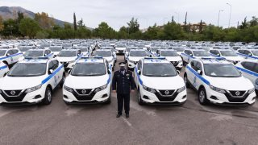 | 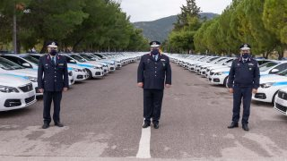
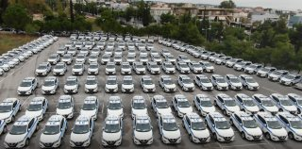 | 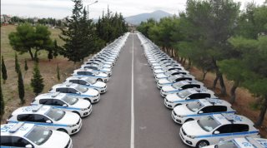
Ο κ. Αρχηγός επιθεώρησε ακόμα και τον εξειδικευμένο εξοπλισμό, που παρέλαβε η Ειδική Κατασταλτική Αντιτρομοκρατική Μονάδα (Ε.Κ.Α.Μ.) για τις ανάγκες της επιχειρησιακής της αποστολής και περιλαμβάνει:
- (14) οχήματα μεταφοράς προσωπικού και μέσων,
- αλεξίσφαιρα κράνη, γιλέκα μάχης – αλεξίσφαιρες πλάκες,
- βοηθητικά ηλεκτρονικά σκοπευτικά για τυφέκια,
- επιχειρησιακές φόρμες και βοηθήματα νυκτερινής παρατήρησης nightvision,
- αλεξίσφαιρες ασπίδες,
- ειδικά φυσίγγια, αποστασιόμετρα, ανεμόμετρα για ελεύθερους σκοπευτές και
- σχοινιά καταρριχήσεων με τα παρελκόμενά τους.

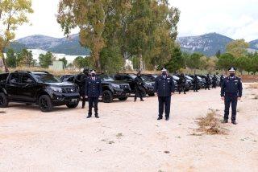 | 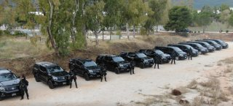
Τα (15.690) αλεξίσφαιρα γιλέκα κατανέμονται σε μάχιμες Υπηρεσίες πρώτης ανταπόκρισης, σε όλη τη χώρα, ως εξής:
- (7.520) σε Αττική,
- (1.905) σε Θεσσαλονίκη,
- (700) σε Ανατολική Μακεδονία και Θράκη,
- (700) σε Δυτική Ελλάδα,
- (700) σε Κρήτη,
- (550) σε Κεντρική Μακεδονία,
- (550) σε Δυτική Μακεδονία.
- (550) σε Ήπειρο,
- (550) σε Θεσσαλία,
- (550) σε Στερεά Ελλάδα,
- (500) σε Πελοπόννησο,
- (200) σε Βόρειο Αιγαίο,
- (200) σε Νότιο Αιγαίο και
- (150) στα Ιόνια Νησιά, ενώ τα υπόλοιπα παραμένουν ως απόθεμα.

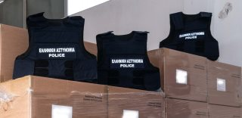 | 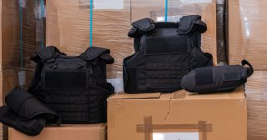
Επιπλέον το εξοπλιστικό πρόγραμμα περιλαμβάνει την προμήθεια μεγάλου αριθμού ατομικών εφοδίων (κράνη, μποτάκια και στολές μοτοσικλετιστών, επαναφορτιζόμενοι φακοί, χειροπέδες με θήκη, άρβυλα με υψηλή θωράκιση, κράνη μεγάλης ανθεκτικότητας κ.λπ.), καθώς και λοιπό τεχνικό και υποστηρικτικό εξοπλισμό (θερμικές κάμερες, ηλεκτρονικοί υπολογιστές μετά των παρελκομένων τους, αλκοολόμετρα, κ.λπ.), όπως ενδεικτικά:
- (8.000) πλήρεις στολές αστυνομικών επιχειρήσεων και μέτρων τάξης,
- (8.000) άρβυλα υψηλής και χαμηλής θωράκισης,
- (5.000) χειροπέδες με θήκη,
- (3.000) στολές δικυκλιστών,
- (3.000) ζεύγη μποτάκια δικυκλιστών,
- (3.000) κράνη μοτοσυκλετιστών,
- (3.000) κράνη μεγάλης ανθεκτικότητας,
- (1.010) ηλεκτρονικούς υπολογιστές με λειτουργικό πρόγραμμα,
- (1.000) επαναφορτιζόμενους φακούς,
- (1.000) αντιβαλλιστικά κράνη,
- (1.000) προστατευτικούς θώρακες και
- (422) θερμικές κάμερες, πολυμηχανήματα, αλκοολόμετρα & πομποδέκτες

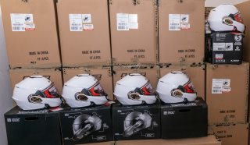 | 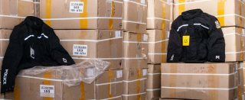
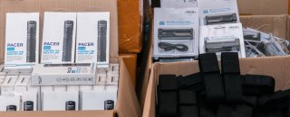 | 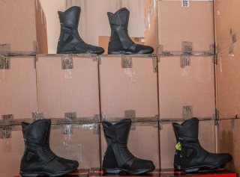

Όσον αφορά στα 31 εκ. του προϋπολογισμού του εξοπλιστικού προγράμματος προέρχονται:

- (18.450.445) ευρώ από πιστώσεις του τακτικού προϋπολογισμού τρέχοντος έτους,
- (5.715.124) ευρώ από το Ευρωπαϊκό Ταμείο Εσωτερικής Ασφάλειας,
- (5.091.045) ευρώ από το Επιχειρησιακό Πρόγραμμα Υποδομές Μεταφορών, Περιβάλλον και Αειφόρος Ανάπτυξη, ενώ

από το πρόγραμμα ΕΣΠΑ 2014-2020, των Επιχειρησιακών Προγραμμάτων των Περιφερειών για την Ενεργητική Οδική Ασφάλεια, προέρχονται:

- (955.167) ευρώ από Περιφέρεια Θεσσαλίας,
- (590.293) ευρώ από Περιφέρεια Νοτίου Αιγαίου και
- (390.602) ευρώ από Περιφέρεια Δυτικής Ελλάδας.

Σημειώνεται ότι, με το μεγάλο αυτό εξοπλιστικό πρόγραμμα του Αρχηγείου της Ελληνικής Αστυνομίας, αναβαθμίζεται αισθητά η επιχειρησιακή ετοιμότητα και ανταπόκριση των αστυνομικών Υπηρεσιών, σε όλη τη χώρα και βελτιώνεται το επίπεδο των υπηρεσιών που παρέχεται στους πολίτες, στον τομέα της ασφάλειας.

